 | Universidad Católica Santo Toribio de Mogrovejo

PLAN DE DESARROLLO PROFESIONAL  Mgtr. Juan Ramón Barturén Orrego | 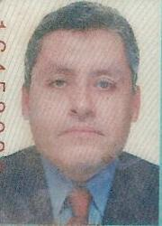

Propósito

Ser un docente especialista en temas de Historia y Geografía, especialmente en Historia Regional. Con investigaciones publicadas en diferentes revistas académicas de la especialidad y participante en diversas conferencias sobre Historia Regional a nivel nacional e internacional.

Visión

- Largo Plazo:

2011-2012
- Sustentar la tesis y tener el post grado de Magister en Historia por la Universidad de Piura.
- Publicar artículos de Historia Regional.

2013-2014
- Concluir estudios de Maestría en Historia en la UDEP y sutentar la tesis de Maestría.
- Ser conferencista en diversos eventos de Historia Regional.

2015-2016
- Empezar estudios de Doctorado en Historia, por una universidad extranjera.
- Investigar y publicar estudios de Historia Regional.

- Mediano Plazo

2010
- Realizar estudios de Maestría en Historia en la UDEP.
- Investigar y publicar estudios de Historia Regional.

- Corto Plazo.

2009
- Estudiar diplomados en Universidades de la capital.
- Estudiar otra carrera profesional: Ciencias de la comunicación

